Инструкция по использованию сервиса
Test Pad для проведения опросов

Для того, чтобы создать новый опрос, войдите в сервис по адресу https://app.onlinetestpad.com  и нажмите кнопку «Вход» в верхнем правом углу экрана. В появившемся затем окне выберите «регистрацию»  и зарегистрируйтесь в сервисе.    Ссылка на сервис | 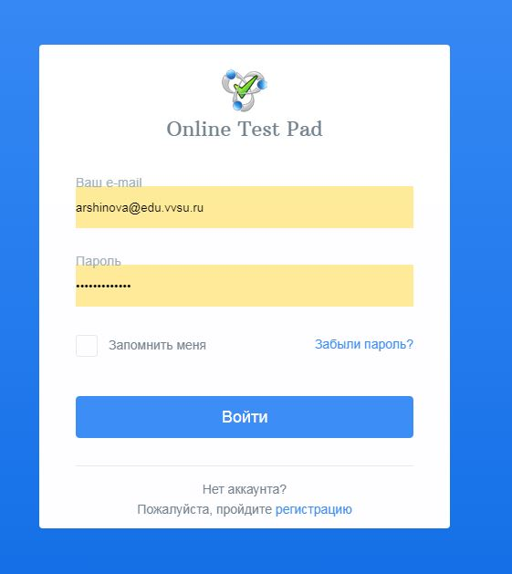

После регистрации войдите в свой профиль, нажав значок профиля в верхнем правом углу экрана. | 

Нажмите пункт «Опросы» в списке слева  Для того, чтобы добавить новый опрос, нажмите кнопку «Добавить»  в правом верхнем углу экрана | 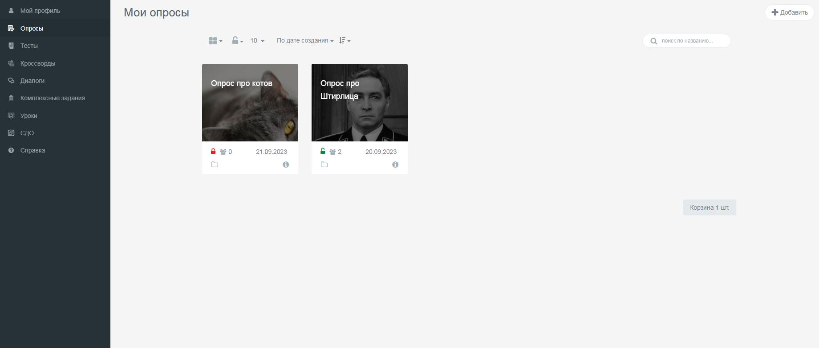

Введите название опроса. Это может быть, например, название темы, номер группы студентов или любое другое название  Выберите пункт «Опрос» для получение наибольшего  функционала при создании опроса  Нажмите кнопку «Добавить» | 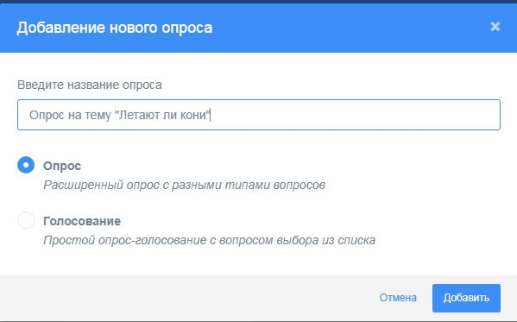

Для начала создайте начальную страницу вашего опроса. Для этого нажмите строку «Начальная страница» в списке слева.  Начальная страница – это поле, в которое вы можете ввести информацию об опросе, запросить данные респондента, добавить иллюстрацию. Оно необязательно, но желательно.  Для того, чтобы ввести описание опроса, наведите стрелку на соответствующую строку и нажмите синий значок с белым карандашом.  В этом поле можно, например, описать цели и задачи опроса, описать порядок и особенности его прохождения или написать мотивационное вступление  Если начальная страница для вашего опроса не планируется, отключите ползунок «Показывать начальную страницу» | 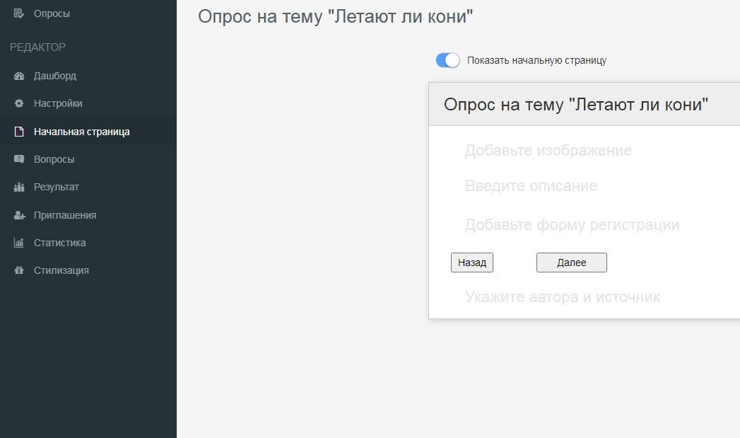

Для того, чтобы добавить поле, в котором участники опроса могут представиться, наведите стрелку на строку «Добавить форму  регистрации» и нажмите синий круглый значок в конце строки.  В появившейся форме введите название параметра.  Например, ФИО.  Поставьте галочку «Обязательный к заполнению», чтобы участники опроса не могли пропустить форму регистрации.  Чтобы добавить еще один параметр, нажмите кнопку «Добавить».  Чтобы удалить параметр, нажмите красный значок в углу формы соответствующего параметра | 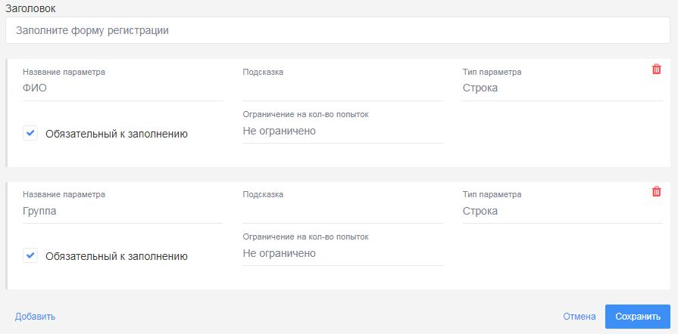

Также на начальной странице вы можете добавить изображение, которое будут видеть участники опроса. Для этого наведите курсор
на строку и нажмите синий круглый значок в конце строки

И можете добавить информацию
об авторе или каких-либо
источниках, используемых при создании опроса. Для этого наведите курсор на строку и нажмите синий круглый значок в конце строки

Для того, чтобы добавить вопросы, нажмите на строку «Вопросы в левой части страницы  Чтобы разделить ваши вопросы на несколько разных категорий, вы можете использовать разные страницы для разных категорий. Для того, чтобы добавить страницу, нажмите кнопку «Добавить  страницу». Вопросы на каждую из страниц необходимо добавлять последовательно.  Удалить страницу можно, нажав на красный знак урны над соответствующей страницей.  Чтобы добавить вопрос, нажмите круглый синий знак в правой нижней части страницы | 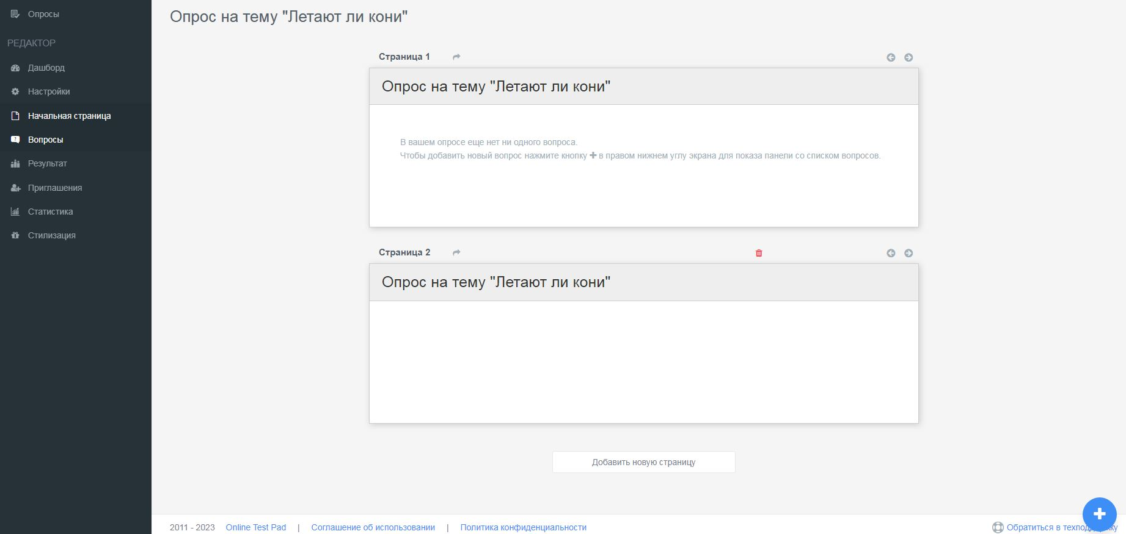

Чтобы добавить вопрос выберите определенный тип вопроса в меню справа и нажмите синий плюс.  Ниже приведены примеры  некоторых видов вопросов  Если участникам опроса необходимо прикрепить какой-либо файл для вас, вы можете выбрать вариант  «Загрузка файла»  Если вам необходимо добавить  какой-либо информационный текст, на который участникам опроса не нужно будет отвечать, выберите  пункт «Информационный текст» | 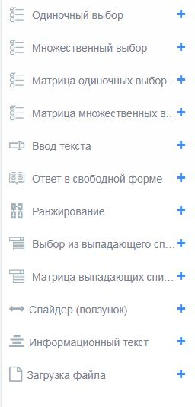

Примеры некоторых видов вопросов
Матрица одиночных выборов | 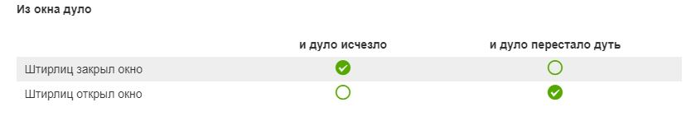
Ранжирование | 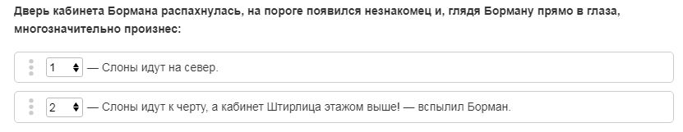
Выбор из выпадающего списка | 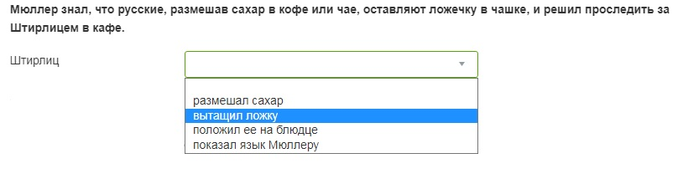
Слайдер | 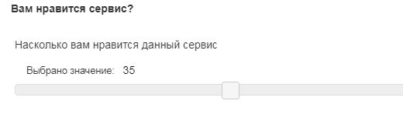

В редакторе вопроса в поле сверху введите текст вопроса.  С помощью строки выше его можно отформатировать, вставить в текст вопроса таблицу или функцию.  Ниже введите варианты ответов.  Если вам необходимо добавить больше вариантов, нажмите «добавить»  Чтобы открыть панель форматирования в вариантах ответа, нажмите «Панель инструментов»  Чтобы удалить вариант ответа, нажмите знак красной урны в конце соответствующей строки | 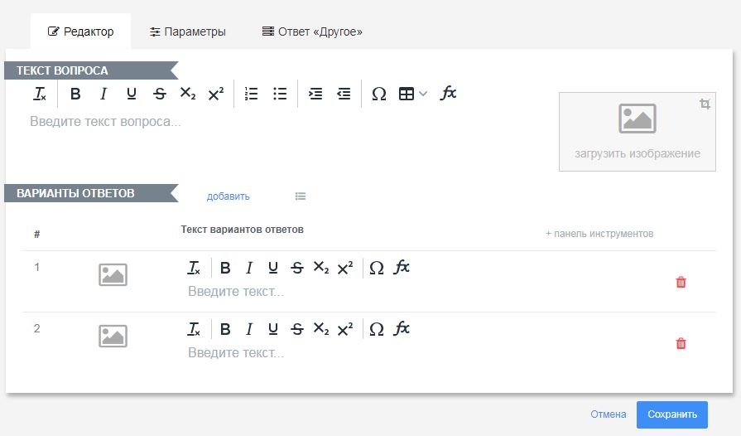

Чтобы прикрепить к тексту вопроса изображение, нажмите на поле  справа и выберите изображение, заранее скаченное на ваше устройство  Чтобы прикрепить к варианту ответа изображение, нажмите на поле  слева от соответствующего варианта ответа и выберите изображение, заранее скаченное на ваше устройство  Чтобы удалить изображение, наведите курсор на изображение и нажмите на появившийся красный крестик | 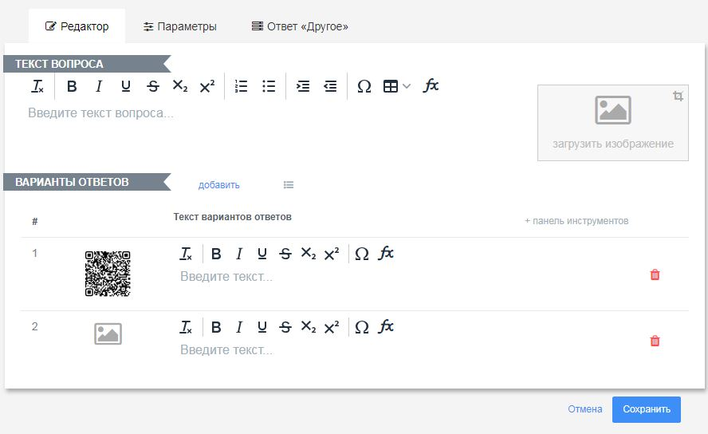

Для того, чтобы настроить другие параметры вопроса, нажмите вкладку «Параметры».  В «типе вопроса» вы можете выбрать одиночный или мультивыбор.  В «порядке отображения» вы выбрать вертикальное или глоизонтальное отображение, либо отображение в виде таблицы.  Также здесь вы можете отметить вопрос как обязательный и перемешать варианты ответа.  Для этого необходимо поставить галочку напротив  соответствующего параметра.  Для добавления ответа «Другое»  с возможностью ввода текста, перейдите во вкладку «Другое» и поставьте галочку. | 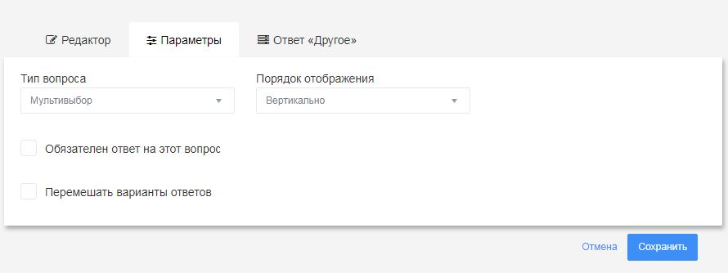

После настройки всех параметров вопроса, нажмите «Сохранить» | 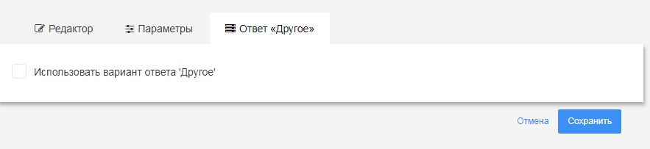

Для того, чтобы поделиться ссылкой на опрос с участниками опроса, нажмите на строку «Дашборд»  в меню слева  Ссылка на ваш опрос находится вверху дашборда  Обязательно нажмите на значок замка в правой части дашборда, сменив статус «Закрыт» на статус «Открт», иначе участники опроса не смогут его пройти | 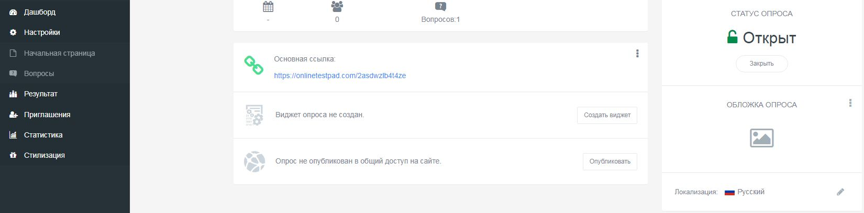

Для того, чтобы сохранить ваши вопросы в виде файла, пролистайте страницу дашборда вниз и выберите вкладку «Cохранение в pdf» и  нажмите кнопку «Скачать»  Для того, чтобы передать опрос другому автору для редактирования, либо организовать совместный доступ, в котором вы сможете редактировать опрос совместно с другим автором, выберите соответствующие вкладки. | 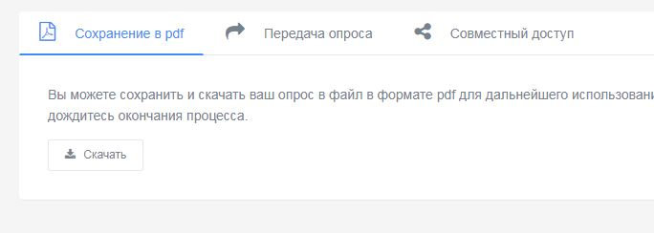

Для того, чтобы посмотреть ответы участников опроса, выберите строку «Статистика» в меню слева  Для того, чтобы скачать все ответы в формате таблицы excel, выберите вкладку «Сводные данные»  и нажмите кнопку  «Сохранить в Еxcel»  В других вкладках вы можете посмотреть результаты опроса непосредственно в сервисе | 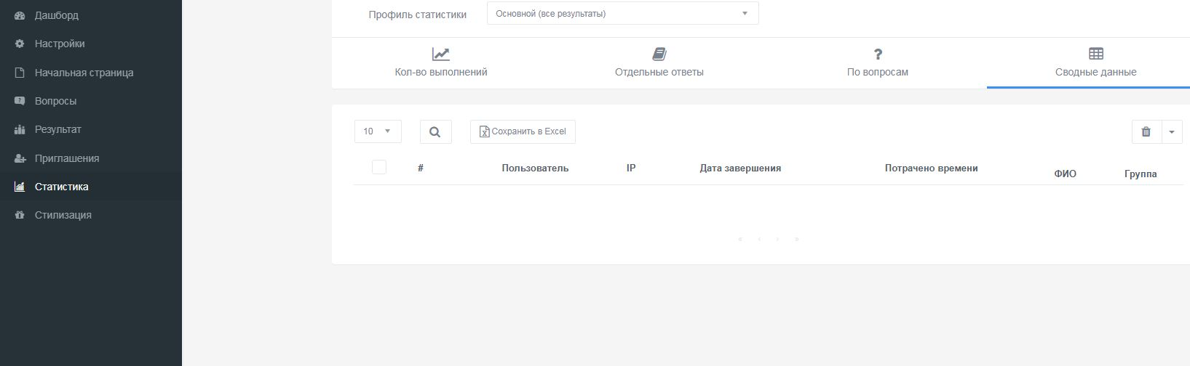

Сервис дает возможность оставлять комментарии к вашему опросу  и /или ставить ему оценку.  Для этого выберите строку «Настройки» в меню слева и  включите/выключите соответствующие ползунки. | 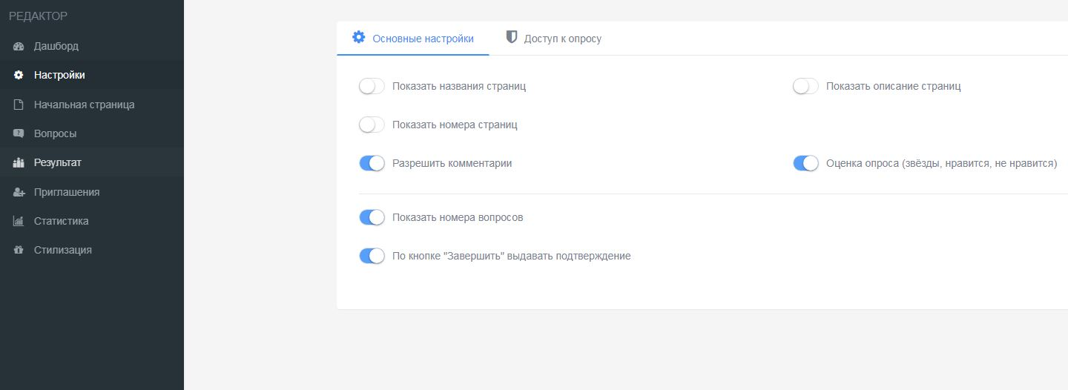

Сервис дает возможность составлять  Группы участников опроса. Для этого выберите строку «Приглашения» в меню слева  Нажмите на знак плюса вверху и введите название и описание  группы | 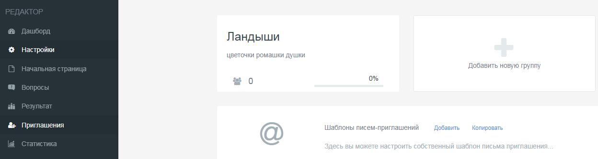

Для того, чтобы пригласить участников группы, необходимо ввести их электронную почту, нажав кнопку «Добавить пользователей». | 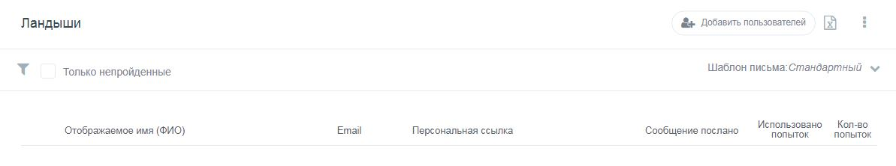

Здесь вы можете написать о своих впечатлениях от прочитанных инструкций.
Указать на найденные ошибки, выдвинуть предложения по улучшению, написать благодарность авторам:

https:/ /docs.google.com/forms/d/e/1FAIpQLSclS9GqEdd4FxYFAMFthB5B3pdLXbwuzqqkIstFZupAfHsEBQ/viewform?usp=sharing

